CHƯƠNG 2
NGUYÊN LÝ, CẤU TRÚC ĐIỀU KHIỂN ĐỘNG CƠ TỪ KHÁNG
Cũng như các loại máy điện quay khác, SRM cũng tuân theo các nguyên tắc vật lý đó chính là mối quan hệ điện từ trong máy điện. Momen của SRM có được nhờ sự hấp dẫn điện từ khi điện cảm của SRM thay đổi theo vị trí của rotor. Đây là điểm khác biệt của SRM so với các loại máy điện khác như động cơ một chiều, động cơ không đồng bộ và động cơ đồng bộ. Lý thuyết chung của SRM bắt nguồn từ lý thuyết máy điện đồng bộ được phát triển từ thế kỷ 20. Momen của SRM được tạo ra là kết quả của sự biến thiên từ năng tích luỹ trong cuộc dây pha Stator đáp ứng theo vị trí Rotor.

2.1 NGUYÊN LÝ CỦA SRM
2.1.1 Phương thức hoạt động
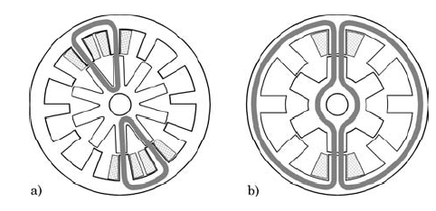
Phương thức hoạt động của SRM là rất đơn giản: Có thế coi SRM là một hệ thống các nam châm điện độc lập giữa các nam châm thể hiện khá rõ trong trường hợp động cơ 12/10 có đường sức từ ngắn (hình 2.1b).

Hình 2.1 Động cơ từ kháng
a, Đường sức từ ngắn b, Đường sức từ dài

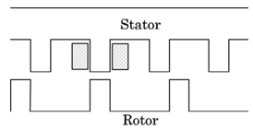

Hình 2.2 Vị trí đồng trục của Rotor và cực active
Momen quay của SRM có đường phân bố trên bề mặt Rotor lặp lại theo chu kỳ của răng. Trong mỗi chu kỳ đều có hai vị trí: vị trí đồng trục (cực có cuộn dây mang dòng – gọi là cực active – và răng đồng trục với nhau) và vị trí lệch trục (cực active ở vị trí giữa 2 răng). Hình 2.2 minh hoạ vị trí đồng trục của loại động cơ 8/6, ở vị trí lệch trục, răng gần nhất với cực active sẽ chuyển động về phía cực active để đạt được trạng thái đồng trục.
Giả sử trong hình 2.2, cực active tiếp theo sẽ là cực lân cận phía bên phải của cực activei hiện tại, khi ấy Rotor sẽ quay trái một góc là 1/4răng. Nghĩa là: Rotor luôn quay ngược chiều với chiều của trường quay tạo nên từ phía Srator. Gọi m là số pha của Stator, 2p₂ là số cực của một pha, từ trường Stator sẽ quay sau mỗi xung một góc là:
$V_{s}=\frac{{\text{360}}^{0}}{2p_{c}m}$ (2.1)

Nếu số răng của Rotor là z, sau mỗi xung Rotor sẽ quay một góc:
$V_{r}=\frac{{\text{360}}^{0}}{\text{zm}}$ (2.2)
Tức là quay chậm hơn: (2.3)
lần so với từ trường quay Stator. Để có thể đạt được tốc độ quay n, tần số điều khiển fs (control frequency) cần thiết sẽ phải là:
ƒ_{s} = nz (2.4)
2.1.2 Nguyên lý hoạt động
Để đảm bảo rằng SRM có thể khởi động được ở bất kỳ vị trí nào của Rotor và đảm bảo Momen sinh ra đều mỗi khi chuyển mạch giữa các cuộn dây pha Stator, người ta chế tạo các SRM có nhiều cực ở cả phía Rotor và Stator là không giống nhau và số đôi cực của Stator bao giờ cũng nhiều hơn số đôi cực Rotor. Một số dạng động cơ phổ biến là 6/4; 8/6; 12/10 trong đó loại 6/4 và 8/6 là hai loại phổ biến nhất.
A
A'
B
B'
C
C'
D'
D
A
A'
B
B'
C
C'
D'
D
A
A'
B
B'
C
C'
D'
D

a, b, c,
Hình 2.3 Cấu trúc động cơ từ kháng 8/6 với:
a, Vị trí đồng trục b, Vị trí lệch trục c, Vị trí mất đồng trục
Trên hình 2.3 thể hiện cấu trúc của động cơ SRM loại 8/6 ở các vị trí làm việc và dưới đây là một số định nghĩa.
Định nghĩa 1: Rotor của SRM được coi là nằm ở vị trí đồng trục so với 1 pha xác định nào đó nếu như tại thời điểm có điện cảm của cuộn dây pha là lớn nhất và Rotor được gọi là vị trí lệch trục với một pha xác định nếu như điện cảm đạt giá trị nhỏ nhất, còn ở các vị trí khác nhau thì Rotor sẽ được gọi là vị trí mất đồng trục.
Định nghĩa 2:
Khi một cuộn dây pha được dẫn dòng, Rotor của SRM luôn có xu hướng chuyển động về phía cực Stator có cuộn dây dẫn dòng để có giá trị điện cảm là lớn nhất (vị trí đồng trục) và điều này làm cho từ năng trong cuộn dây đạt giá trị lớn nhất.
Bây giờ ta sẽ xem xét động cơ SRM và cấu tạo nhiều pha Stator và nhiều cực Rotor làm việc như thế nào. Trong hình 2.4 giả thiết rằng: tại một thời điểm 0 (lúc bắt đầu cuộn dây pha được cấp nguồn), Rotor nằm ở vị trí mất đồng trục, theo như định nghĩa ở trên, Rotor sẽ bị kéo chuyển động về phía cực của pha đang dẫn dòng để đạt được trạng thái đồng trục, lúc này nếu ngắt dòng pha 1(is₁= 0) và pha 4 được cấp nguồn khi đó Rotor tiếp tục được kéo về vị trí đồng trục (theo hình 2.4 b) và như vậy Rotor sẽ được giữ nguyên chiều quay (theo chiều kim đồng hồ) tính theo vị trí mất đồng trục hiện thời tới vị trí đồng trục gần nhất (hình 2.4 b) và như vậy Rotor lại ở vị trí mất đồng trục so với pha 3 và pha 3 được cấp nguồn thay vì pha 4 sẽ đảm bảo rằng Rotor sẽ được duy trì chiều quay cố định (hình 2.4d).
Do đó trình tự đóng ngắt cuộc dây pha vào nguồn một chiều là: SA, SD, SC, SB, SA… để tạo ta chuyển động quay theo chiều kim đồng hồ.

A
A'
B
B'
C
C'
D'
D
A
A'
B
B'
C
C'
D'
D
A
A'
B
B'
C
C'
D'
D

a, b, c,
A
A'
B
B'
C
C'
D'
D
A
A'
B
B'
C
C'
D'
D

d, e,
Hình 2.4 Trình tự đóng cắt nguồn sA, sD, sC, sB, sA,.... để tạo ra chuyển động quay theo chiều kim đồng hồ.
Một cách phân tích tương tự, để đảo chiều quay của SRM thì trình tự đóng ngắt các cuộn dây pha vào nguồn một chiều là SA, SB, SC, SD, SA… được thể hiện trong hình 2.5.
Tốc độ của SRM có thể thay đổi được bằng cách hoặc là thay đổi số đôi cực của mạch Stator và số răng của Rotor. Tuy nhiên việc làm này cũng dẫn đến làm tăng giá thành của SRM cũng như hệ truyền động sử dụng SRM do tăng số lượng linh kiện rời rạc để xây dựng hệ hoặc là thay đổi tần số đóng cắt tuần tự các cuộn dây pha Stator vào nguồn một chiều.
Mối quan hệ giữ vận tốc góc Rotor ω_{r} với tần số đóng cắt được thể hiện qua công thức (2.4).
A
A'
B
B'
C
C'
D'
D
A
A'
B
B'
C
C'
D'
D
A
A'
B
B'
C
C'
D'
D

a, b, c,
A
A'
B
B'
C
C'
D'
D
A
A'
B
B'
C
C'
D'
D

d, e,
Hình 2.5 Trình tự đóng cắt nguồn sA, sB, sC, sD, sA.... để tạo ra chuyển động quay ngược chiều kim đồng hồ.
Như đã đề cập ở trên, khi một cuộn dây pha Stator được đóng vào nguồn và rõ ràng Momen sinh ra sẽ kéo Rotor chuyển động theo một hướng làm điện cảm tăng dần cho tới khi giá trị của điện cảm là lớn nhất (tương ứng với vị trí đồng trục).
Giả thiết rằng không có hiện tượng từ dư trong lõi thép và không xét tới chiều của dòng điện chảy trong cuộn dây pha của SRM thì Momen luôn có chiều hướng kéo Rotor chuyển động về vị trí đồng trục gần nhất. Vì thế chiều của Momen dương (chế độ động cơ) chỉ được xác định khi Rotor nằm ở vị trí lệch trục và vị trí đồng trục tiếp theo cùng chiều với chiều quay của Rotor. Hay nói một cách khác là chế độ động cơ (Momen dương) chỉ được sinh ra khi Rotor quay theo chiều làm điện cảm của SRM tăng dần. Nếu số cực của Stator và số răng của Rotor là như nhau thì mỗi một pha của Stator khi được đóng vào nguồn thì có thể tạo ra Momen quay trên một nửa phần bề mặt của răng Rotor tương ứng và kết quả là để tạo ra Momen quay thì cần ít nhất 2 cặp dây Stator được cấp nguồn tại bất kỳ vị trí nào của Rotor. Vì vậy mà SRM luôn có cấu tạo với số cực của Stator bao giờ cũng nhiều hơn số răng của Rotor.
Như vậy, để tạo ra được Momen dương (chế độ động cơ) cuộn dây pha Stator phải được cấp nguồn trong khi điện cảm cuộn dây pha này tăng dần (xem phương trình 2.22). Tương tự như vậy, để hãm động cơ, thì cuộn dây pha phải được cấp nguồn khi điện cảm trong cuộn dây pha này giảm dần.
Và một lưu ý nữa là cuộn dây pha Stator tích cực phải được ngắt ra khỏi nguồn trước khi quá trình tăng điện cảm trong cuộn dây này kết thúc (đối với chế độ động cơ) vì như thế dòng điện có thể giảm nhanh về 0 và tránh tạo ra Momen âm không mong muốn.
Nói một cách ngắn gọn là SRM được điều khiển bằng cách đóng ngắt các cuộn dây pha một cách tuần tự vào nguồn một chiều, đồng bộ với vị trí của Rotor.
2.2 ĐẶC TÍNH CƠ BẢN CỦA SRM
Trên thực tế đặc tính làm việc của SRM là hoàn toàn có thể lập trình được và dễ dàng xác định bằng các phương pháp điều khiển. Đây là một trong những đặc điểm khiến cho các hệ truyền động sử dụng SRM trở thành một giải pháp toàn diện, khả thi và giá thành giảm đáng kể. Tuy nhiên vẫn cần có nhiều giới hạn về khả năng làm việc và đặc tính cơ của SRM được mô tả trong hình 2.6.
Cũng như các loại máy điện khác, Momen của SRM bị giới hạn bởi dòng điện cực đại cho phép và tốc độ của động cơ thì phụ thuộc vào độ rộng của xung áp điều chế đặt vào cuộn dây pha Stator.
Khi khởi động, ban đầu để tăng tốc độ động cơ, ta thay đổi độ rộng của xung áp điều chế kéo theo dòng điện trong cuộn dây pha cũng tăng dần. Tuy nhiên ta chỉ có thể mở rộng bề rộng xung quanh áp đặt lên cuộn dây pha Stator cho tới khi dòng điện trong cuộn dây Stator đạt tới giá trị giới hạn, khi đó Momen của động cơ là cực đại và tốc độ của động cơ đạt tới giá trị tốc độ cơ bản.
Mo men
Công suất không đổi
T=1/ω
Giới hạn dòng ddddddong dòng dòng
Vùng tốc độ rất cao
T=1/ω²

Tốc độ cơ bản

Tốc độ
Hình 2.6 Đặc tính cơ của ĐCTK
Như vậy, để có thể tăng tốc độ động cơ lên trên tốc độ cơ bản thì bắt buộc ta phải giảm Momen tải, trong đặc tính làm việc của động cơ trên hình 2.6 ta thấy rõ 2 vùng làm việc cơ bản:
Vùng 1 (Vùng làm việc dưới tốc độ cơ bản): Vùng giới hạn dòng điện, trong miền này dòng điện trong cuộn dây pha luôn nhỏ hơn gía trị dòng điện giới hạn, lúc này ta có thể tăng tốc độ động cơ đồng thời tăng cả Momen trên trục động cơ.
Vùng 2 (Vùng làm việc trên tốc độ cơ bản): Vùng công suất không đổi. Trong vùng này, tốc độ động cơ lớn hơn tốc độ cơ bản. Vùng này được chia thành 2 vùng nhỏ hơn:
+ Miền tốc độ cao: Momen trên đầu trục động cơ tỉ lệ nghịch với tốc độ động cơ.
+ Miền tốc độ rất cao: Trong vùng làm việc này, Momen trên đầu trục động cơ tỉ lệ nghịch với bình phương tốc độ, để tăng tốc độ động cơ lên 2 lần thì Momen đầu trục động cơ giảm đi lần.

2.3 CÁC PHƯƠNG TRÌNH MÔ TẢ ĐỘNG CƠ SRM
2.3.1 Phương trình cân bằng điện từ
Mặc dù SRM có cấu tạo cũng như hoạt động theo một nguyên tắc khá đơn giản nhưng việc phân tích một cách chính xác hoạt động của SRM vẫn yêu cầu mô tả toán học các mối quan hệ giữa tham số (như điện áp, dòng điện, từ thông, Momen…) một cách đầy đủ và chuẩn mực. Khi một cuộn dây pha Stator của SRM được cấp một điện áp, dòng điện chảy trong cuộn dây tích cực sẽ tạo ra một từ thông móc vòng trong cuộn dây này, và mối quan hệ giữa điện áp và từ thông cuộn dây tích cực sẽ được viết theo định luật Faraday như sau:
U = i.R + (2.5)
Trong đó:
U: Là điện áp trên 2 đầu cực của cuộn dây tích cực.
i: Dòng điện chảy trong cuộn dây pha Stator.
R: Điện trở cuộn dây pha Stator.
: Từ thông móc vòng trong cuộn dây pha Stator.
Do cấu tạo có cực cả 2 phía (Stator và Rotor) của SRM và tác động bão hoà của mạch từ, nhìn chung từ thông của 1 pha Stator biến đổi như một hàm với 2 đối số là vị trí của Rotor ϕ và dòng điện chảy trong cuộn dây pha tích cực.
Vì vậy phương trình (2.5) sẽ được mở rộng như sau:
U = i.R + (2.6)
Trong đó:
được xác định bởi đường cong từ hoá L(
đặt
2.3.2 Phương trình Momen tổng
Phương trình (2.6) biểu diễn quá trình chuyển đổi năng lượng điện của lưới thành năng lượng từ trong cuộn dây SRM và sau đó từ năng tích luỹ trong cuộn dây pha của SRM sẽ được chuyển đổi thành cơ năng trên đầu trục của SRM. Trong phần này, tác giả tiến hành xây dựng các phương trình mô tả quá trình biến đổi từ năng trong cuộn dây thành cơ năng trên đầu trục Rotor. Từ phương trình 2.5, nhân cả 2 vế với dòng điện i ta có:
U.i = i²R + i (2.7)
Vế trái của (2.7) biểu thị năng lượng điện tức thời cung cấp cho cuộn dây pha của Stator. Thành phần thứ nhất trong vế phải của (2.7) xác định tổn hao năng lượng điện theo hiệu ứng Jun – Lenx trong cuộn dây Stator. Tuy nhiên do điện trở của cuộn dây Stator là khá nhỏ nên phần lớn năng lượng điện được chuyển hoá thành từ năng tích luỹ trong cuộn dây Stator và cơ năng trên đầu trục của SRM, chúng được biểu diễn bằng thành phần thứ 2 trong vế phải của phương trình (2.7).
Do đó ta có:
i. (2.8)
Trong đó:
W_{m}: Cơ năng của SRM
W_{f}: Là năng lượng từ tích luỹ trong cuộn dây Stator của SRM.
Mặt khác ta lại có:
(2.9)
Thay (2.9) vào (2.8) ta thu được:
i. (2.10)
Biến đổi phương trình (2.10) ta thu được phương trình Momen của SRM như sau:
(2.11)
Và trong trường hợp từ thông là không đổi thì (2.11) là:
(2.12)
Thông thường Momen được biểu diễn dưới dạng một đa thức phụ thuộc vào dòng điện thay vì từ thông và năng lượng do Momen sinh ra trên đầu trục động cơ được gọi là năng lượng có ích W_{c}.
Khi vận tốc góc trên đầu trục động cơ là hằng số, nghĩa là tốc độ của động cơ là hằng số , tích phân hai vế phương trình (2.10) thu được giá trị của từ năng tích luỹ trong cuộn dây là:
W_{f} = ϕ,d (2.13)

W_{f} từ năng tích luỹ trong cuộng dây tích cực
Ứng với ϕ, đường cong từ hoá xác định dòng điện trong cuộn dây là hàm của từ thông i = i(ϕ,ψ)
Dòng điện i
Từ thông ψ

Hình 2.7 Năng lượng từ trong cuộn dây stator

W_{c} từ năng tích luỹ chuyển thành cơ năng
Ứng với ϕ, đường cong từ hoá xác định từ thông trong cuộn dây là hàm của dòng điện ψ = ψ(ϕ,i)
Dòng điện i
Từ thông ψ

Hình 2.8 Cơ năng của SMR
Khi tốc độ động cơ là hằng số nghĩa là ϕ không thay đổi (tức là ) thì đường cong từ hóa là một hàm biểu diễn từ thông Stator biến thiên theo dòng điện i chảy trong cuộn dây tích cực.
Và như vậy cơ năng có ích trên trục động cơ được biểu diễn:
W_{c} = (2.14)
Và theo hình (2.7) và hình (2.8) ta có thể biểu diễn tổng năng lượng có ích là:
W_{c} + W_{f} = i. (2.15)
Lấy vi phân hai vế phương trình (2.15) ta có:
dW_{c} + dW_{f} = i.d + .di (2.16)
Kết hợp hai phương trình (2.11) và (2.16) ta có:
m_{N} = (2.17)
Phương trình (2.17) biểu diễn Momen tổng của SRM: Xét một cách đơn giản, dòng cấp vào các cuộn dây pha là hằng số, ta có:
dW_{c}(= dϕ + di (2.18)
Từ phương trình (2.17), (2.18) ta có:
mN = khi i là hằng số (2.19)
Phương trình (2.19) là phương trình Momen khi dòng là hằng số
2.3.3 Phương trình Momen tối giản
Giả thiết đối với SRM khi xác định phương trình Momen tối giản:
Không xảy ra trường hợp bão hoà trong mạch từ.
Với giả thiết như vậy, mối quan hệ dòng điện – từ thông của SRM được viết lại:
= L(ϕ).i (2.20)
Và điện cảm của SRM chỉ biến thiên như một hàm số đối với vị trí của Rotor. Thay phương trình (2.20) vào phương trình (2.14) ta có:
W_{c} = .L(ϕ) (2.21)
Thay phương trình (2.21) vào (2.19) ta thu được phương trình Momen tối giản:
mN = (2.22)
Phương trình (2.22) chỉ ra rằng, khi tốc độ và dòng điện cấp vào các cuộn dây pha là hằng số thì Momen của SRM chỉ là hàm của biến thiên điện cảm phụ thuộc vào vị trí Rotor (góc lệch ϕ). Để tạo được Momen quay lớn thì phải tạo được sự chênh lệch lớn giữa điện cảm tại vị trí lệch trục so với điện cảm ở vị trí đồng trục.
2.3.4 Phương trình động học
Nhìn chung, mô hình động học của SRM cũng như các loại động cơ khác được mô tả như sau:
j. = mN – B_{m}. - m_{L} (2.23)
m_{N =} (2.24)
m_{Nj =} (2.25)
ϕ_{j} = N_{r}ϕ - (2.26)
Trong đó:
J: Momen quán tính của động cơ SRM [Nm].
B_{m}: Hệ số ma sát trên trục động cơ.
: Vận tốc góc trên trục động cơ [rad/s].
m: Số pha Stator của SRM.
N_{r} : Số răng của Rotor của SRM.
ϕ: Vị trí của Rotor so với vị trí ban đầu (góc lệch).
ϕj: Vị trí của Rotor so với pha thứ j.
ij: Cường độ dũng điện pha thứ j của Stator.
m_{Nj}: Momen sinh ra bởi pha thứ j.
2.4 PHƯƠNG PHÁP CHUNG ĐIỀU KHIỂN SRM
Động cơ SRM được điều khiển trên nguyên tắc là cấp nguồn một chiều một cách tuần tự, độc lập cho các cuộn dây pha dựa trên thông tin chính xác vị trí Rotor. Hình 2.9 dưới đây sẽ minh hoạ phương pháp chung để điều khiển SRM
Điện cảm
lý tưởng
Dòng điện
lý tưởng
Dòng điện thực
Xung áp điều khiển
Hình 2.9 Phương pháp cơ bản điều khiển SMR
Theo phương trình (2.22) và theo phân tích ở trên ta thấy sự lựa chọn chính xác góc đóng, ngắt và độ lớn của dòng điện cấp cho cuộn dây pha Stator sẽ quyết định hoàn toàn đến đặc tính làm việc của SRM.
Để có được Momen quay lớn, thì phải tạo ra sự chênh lệch lớn giữa điện cảm ở vị trí đồng trục và điện cảm ở vị trí lệch trục. Do vậy, SRM thường được thiết kế để vận hành ở chế độ bão hoà rất sâu, điều này làm nảy sinh một nhược điểm cơ bản của SRM là phải đóng ngắt mạch cuộn dây Stator vào cuối kỳ xung (tức là khi Rotor ở vị trí đồng trục, dòng điện trong cuộn dây là hằng). Khi đó cuộn dây đang nạp đầy từ năng, đây cũng chính là nguyên nhân dẫn đến làm giảm hiệu suất sử dụng nghịch lưu.
Hình 2.10 dưới đây mô tả dạng tín hiệu điều khiển và Momen sinh ra của SRM loại có cấu tạo kiểu 6/4.
Mô men
Dòng điện
Hình 2.10 Sơ đồ chuyển mạch của SMR 3pha 6/4
Hình 2.10 minh hoạ tác động của việc lựa chọn thời điểm chuyển mạch tới đặc tính làm việc của SRM. Một tác động không kém phần quan trọng đó là biên độ của dòng điện chảy trong cuộn dây pha Stator. Thông thường, dòng điện chảy trong cuộn dây pha được điều chỉnh nhờ một mạch vòng có phản hồi. Phương pháp điều chỉnh biên độ dòng điện cấp cho cuộn dây pha được thực hiện một cách rất hiệu quả nhờ kỹ thuật điều chế độ rộng xung (Pulse Width Modulation – PWM).
Như đó được nói đến trong phần 2.2 ta xem xét đặc tính làm việc của SRM theo 2 vùng:
+ Vùng tốc dưới tốc độ cơ bản.
+ Vùng tốc trên tốc độ cơ bản.
Tại vùng tốc độ thấp, việc điều khiển SRM có thể thực hiện dễ dàng bằng cách điều khiển dòng điện cấp cho cuộn dây Stator. Trong hình (2-9) thể hiện dạng tín hiệu điều khiển khi SRM hoạt động trong vùng tốc độ thấp.
Khi tốc độ của SRM tăng dần điều này cũng đồng nghĩa với việc điều khiển SRM càng trở nên khó khăn hơn do sự ảnh hưởng của sức phản điện động (back – EMF) và thời gian dẫn dòng của cuộn dây tích cực bị giảm đi. Tốc độ động cơ chỉ có thể đạt được khi cuộn dây pha Stator của SRM dẫn dòng trong suốt thời gian nó là cuộn dây tích cực. Quá trình vận hành khi tăng tốc độ động cơ được giới thiệu trong hình 2.11.
Dạng tín hiệu cuộn cảm Stator
Dạng tín hiệu dòng điện Stator
Dạng tín hiệu xung áp điều khiển
Hình 2.11. Tín hiệu điều khiển SMR trong vùng tốc độ cao.
2.5 CẤU TRÚC NGHỊCH LƯU
SRM phải được điều khiển nhờ một vòng điều chỉnh (ĐC) có phản hồi. Thiết bị nghịch lưu (NL) thường được nuôi bởi nguồn áp một chiều, và đối với SRM – theo công thức (2.22) chỉ cần dòng chảy theo một chiều cũng đủ để vận hành ở cả 4 góc 1/4 (chế độ vận hành 4Q). Ta có thể thấy trong tài liệu tham khảo vô số phương án mạch nghịch lưu, trong phạm vi luận văn này chỉ hạn chế ở phương án dành cho SRM công suất vừa và nhỏ, được sử dụng trong các hệ thống cơ điện tử.
Nghịch lưu lý tưởng phải có khẳ năng đóng/ngắt dòng không có trễ. Để có thể ĐC dòng pha, có thể sử dụng 2 van (hình 3.4, trái): Van N phục vụ chọn pha, van PWM có nhiệm vụ điều chế bề rộng xung áp đặt lên cuộn dây pha và nhờ đó dễ dàng ĐC dòng qua cuộn dây. Nhằm giảm tổn hao đóng/ngắt của van, từ năng tích luỹ khi dòng chảy qua cuộn dây phải có khẳ năng được hoàn nguyên trở lại nguồn (hình 2.12, phải).
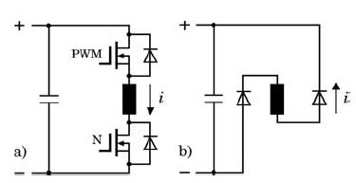
Hình 2.12 Cuộn dây pha
a, Khi dẫn dòng b, Khi nạp dòng trở lại nguồn
Dễ dàng nhận thấy, để điều khiển SRM m pha ta sẽ cần 2m van IGBT và 2m diode. Lúc này, NL được gọi là NL 2m (hình 2.13). Do khá tốn kém linh kiện rời rạc, sơ đồ NL 2m thường chỉ được sử dụng cho SRM có công suất >=100W.
Hình 2.13 Sơ đồ nghịch lưu 2m
Sơ đồ tốn kém ít nhất là sơ đồ chỉ sử dụng 1 van PWM chung cho tất cả các pha, còn gọi là NL (m+1). Lợi thế của sơ đồ là chỉ cần một cảm biến là có thể đo dòng của tất cả các pha.
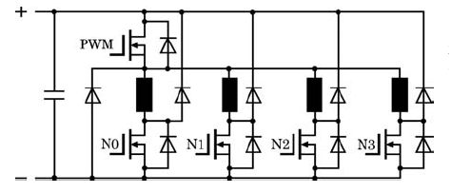
Hình 2.14 Sơ đồ nghịch lưu m+1
Nhược điểm cơ bản của sơ đồ (m+1) là: Khi chuyển mạch sang pha mới, cuộn dây pha trước đó sẽ bị nối ngắn mạch và hiệu quả hoàn nguyên từ năng về nguồn kém, dòng chậm tắt về không. Thậm chí, ở chế độ máy phát (ví dụ: Khi hãm) có thể xuất hiện tự kích. Nhược điểm đó buộc ta phải giảm hệ số điều chế và do đó giảm hiệu xuất tận dụng NL, ở dải tốc độ lớn, có nguy cơ không thể làm nhụt triệt để từ thông của cực chứa cuộn dây pha tích cực.
Giải pháp dung hoà tốt sẽ là sơ đồ NL (m+2) cho loại SRM 8/6 sơ đồ cho phép sử dụng tối đa hệ số điều chế.
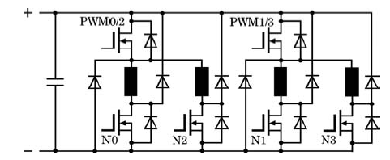
Hình 2.15 Sơ đồ nghịch lưu m+2
Một vấn đề quan trọng là phương pháp điều khiển nghịch lưu (ĐKNL). Việc lựa chọn đúng đắn góc đóng ngắt cho phép giảm tiếng ồn phát ra và nâng cao chất lượng truyền động của hệ. Có 2 phương pháp chính để ĐKNL:
*Sử dụng nguồn dòng
Trong dải tốc độ thấp, SRM được nuôi bởi dòng cấp dạng khối (block current) nhờ điều chế bề rộng xung. Momen chứa hài với biên độ bé hơn.
*Sử dụng nguồn áp
Có thể nuôi SRM bằng điện áp cấp dưới dạng khối (block voltage). Khi tốc độ tăng dần, ảnh hưởng của thời gian đóng ngắt van IGBT càng rõ. Khi sức từ động bên trong đạt tới giá trị ứng với điện áp nguồn một chiều, khi ấy ta chỉ cần thuần tuý đóng ngắt các cuộn dây pha, diễn biến dòng trở nên không chế ngự được và có biên độ hài khá lớn, gây nên momen lắc phụ.
2.6 CẤU TRÚC ĐIỀU KHIỂN CÓ CẢM BIẾN VỊ TRÍ
Cấu trúc điều khiển cơ bản của hệ thống truyền động sử dụng SRM bao giờ cũng có chứa vòng ĐC chỉnh dòng.
Xuất phát từ phương trình điện pha:
u = Ri + (2.27)
Để đơn giản, ta hãy bỏ qua điện trở R và viết:
(2.28)
Trong (2.28) điện cảm L là một tham số phụ thuộc vị trí của rotor. Để tính công suất ta hãy nhân 2 vế của (2.28) với dòng i:
(2.29)
hoặc:
+ (2.30)
Biểu thức thứ nhất ở vế phải của (2.30) đặc trưng cho thành phần từ năng tích trong cuộn dây pha. Biểu thức thứ hai của (2.30) mô tả cơ năng cung cấp ra trục động cơ. Từ đó ta có công thức tính Momen quay đó cho ở (2.22) và thấy rõ: dấu của Momen – quyết định chế độ động cơ hay máy phát hoàn toàn do dấu của quyết định.
Hình 2.16 minh hoạ rõ ràng phương thức vận hành SRM ở 2 chế độ động cơ/máy phát: cấp xung dòng chính xác phụ thuộc vào vị trí của Rotor, nơi có dấu của khác nhau.
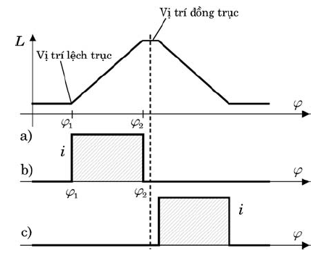
Hình 2.16 Điện cảm L của ĐCTK
a, Đặc tính L lý tưởng phụ thuộc vị trí rotor
b, Dòng pha ở chế độ động cơ
c, Dòng pha ở chế độ máy phát
Để đạt được Momen quay cần thiết, cần phải cấp dòng có biên độ tương ứng nhờ sự hỗ trợ của một khâu ĐC dòng ở mạch vòng trong cùng (hình 2.17).
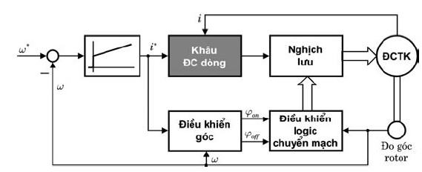
H ình 2.17 Điều khiển ĐCTK nhờ khâu ĐC dòng ở mạch vòng

2.7 CẤU TRÚC ĐIỀU KHIỂN KHÔNG CẨN CẢM BIẾN VỊ TRÍ
Do SRM là loại động cơ có giá thành chế tạo rất thấp và được sử dụng chủ yếu ở dải công suất nhỏ. Việc sử dụng khâu đo góc (đo vị trí) của Rotor có thể làm tăng giá thành lên đáng kể. Đã có khá nhiều nỗ lực tìm phương pháp điều khiển SRM không cần đến cảm biến vị trí. Để hình dung khái quát các khả năng nhận dạng vị trí Rotor, ta hãy theo dõi hình 2.18 sau đây.
Thông tin về vị trí Roto được xác định qua các đại lượng này
1
2
3

Hình 2.18 Các nguồn thông tin về vị trí Rotor chứa trong phương trình điện áp của SRM có m pha
Hình 2.18 minh hoạ các bước suy diễn của phương trình điện áp cuộn dây pha thứ j trong m cuộn dây pha. Chỉ số k minh hoạ các bước trong quá trình cấp dòng cho cuộn dây. Tạm không quan tâm đến thành phần điện áp rơi trên điện trở R, công thức cuối cùng có 3 biểu thức ẩn chứa thông tin về vị trí (về góc) của Rotor.
Dễ dàng thấy rằng, nguyên lý cơ sở của phương pháp nhận dạng vị trí của Rotor đều dựa trên sự biến thiên của từ thông phụ thuộc vị trí mà xuất phát điểm là phương trình điện áp:
(2.31)
Có thể tìm thấy trong tài liệu tham khảo đặc tính từ thông của một SRM loại 8/6, minh hoạ quan hệ chặt chẽ giữa từ thông và dòng qua cuộn dây pha tại các vị trí khác nhau của Rotor.
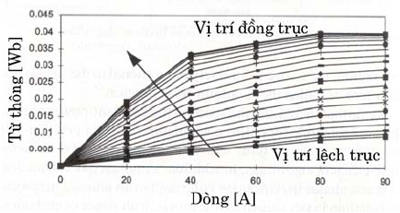
Hình 2.19
Đặc tính từ thông/dòng/vị trí rotor của một ĐCTK loại 8/6
Khi có đặc tính đo như hình 2.19, ta hoặc có thể thay trực tiếp vào (2.31) để tính vị trí, hoặc thực hiện dưới dạng bảng tính sẵn để tra giá trị góc. Với giá trị góc, hệ thống có thể đưa ra quyết định chính xác để chuyển mạch đóng/ngắt van. Tất cả các phương pháp điều khiển không dùng cảm biến hiện tại đều hoạt động theo nguyên lý trên.
Theo công thức cuối hình 2.19 ta cần đo được: Điện áp, dòng, tốc độ sườn lên (current rise time) và sườn xuống (current fall time) của dòng. Các đại lượng tính được sẽ là: Điện cảm, từ thông và sức từ động cảm ứng. Để cài đặt thuật toán ta sẽ phải xét đến đặc điểm vật lý của hệ và phân toàn dải tốc độ thành 5 vùng với các chế độ vận hành khác nhau (hình 2.20).
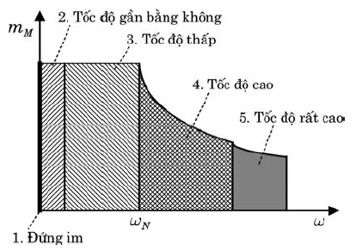
Hình 2.20
Các chế độ vận hành khác nhau không cần cảm biến đo vị trí
Hệ thống ĐC như hình 2.17 sẽ được mở rộng khi không sử dụng cảm biến đo vị trí như sau (hình 2.21).
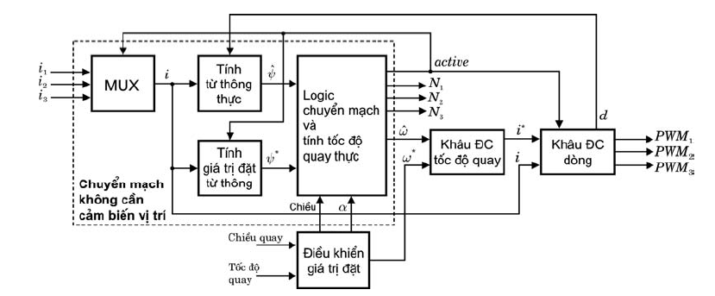
Hình 2.21 Cấu trúc hệ thống được mở rộng thêm khâu chuyển mạch không cần cảm biến vị trị
Trên cơ sở so sánh giữa giá trị thực của từ thông $\overset{\hat{}}{ψ}$ (tính từ dòng đo được) với giá trị từ thông chuẩn tại vị trí đồng trục $\overset{}{ψ}$, khâu logic sẽ ra quyết định chuyển mạch thích hợp. Theo hình 2.16, ở chế độ động cơ, điều kiện chuyển mạch sẽ là:
$\overset{\hat{}>a_{c}\overset{}{ψ}}{ψ}$ (2.32)
Với a_{c} là hệ điều chế PWM của khâu ĐC dòng tại thời điểm tính. Điều kiện chuyển mạch được minh hoạ dễ hiểu ở hình 2.22.
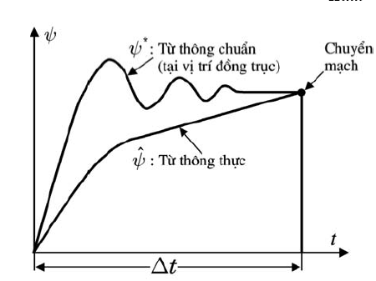
Hình 2.22 So sánh từ thông thực và từ thông chuẩn để quyết định
thời điểm chuyển mạch nghịch lưu
Để tính từ thông, ta có thể sử dụng mô hình kinh điển, dẫn dắt từ phương trình 2.31:
(2.33)
Tức là phải tích phân sức từ động u_{std} của cuộn dây Stator tích cực. Khi tích phân, để tránh sử dụng thêm khâu đo, ta có thể tính điện áp u_{std} như sau:
u_{std} = (2.34)
Trong công thức (2.34), điện áp tổn thất U tổn thất là tổng các điện áp rơi trên IGBT, Diode và điện trở cuộn dây. Đặc biệt, hai điện áp rơi trên IGBT và Diode phụ thuộc dòng, thể hiện đặc điểm của nghịch lưu dưới dạng đường đặc tính biết trước và có thể sử dụng pháp nhận dạng off – line (xem tài liệu ) để xác định rõ đường đặc tính đó.
Một mặt, trên cơ sở khoảng thời gian đo được (hình 2.22), ta sẽ dễ dàng sử dụng (2.2) để tính vận tốc của Rotor:
(2.35)

